 | Name: | Klasse: | Datum: |  | Klasse 2, KV 2
 | Knobeln mit Laternen - Lösung

1

Es sollen echte Laternen werden. Ergänze die fehlenden Zahlen.

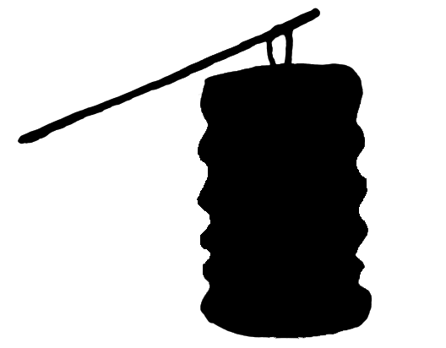
20
40
5
55
80
20
70
30
60
30
50
40

(Beispiele)
80
10
60
30

20
21
40
1
60
60
70
50

2

Erfinde selbst echte Laternen. (Verschiedene Lösungen)

